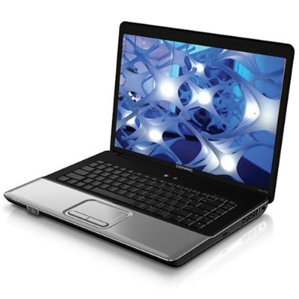
Inspectoratul Şcolar al Judeţului Prahova
Concursul de Informatică Aplicată-clasa a IX-a
Etapa Locală – 27 Martie 2010 – Proba practică

- Deschideţi un browser de Internet si , folosind un mortor de căutare , căutaţi informaţii despre Infoeducaţia. Accesaţi primul site găsit ţi realizaţi o captură de ecran pe care o redimensionaţi astfel încât sa aiba înălţimea de 900 de pixeli şi o salvaţi cu numele Info.jpg în folderul imagini.(6p)
- Deschideţi fişierul Uniunea Europeana aflat în folderul subiecte. Salvaţi acest fişier cu numele Concurs în folderul raspunsuri. (3p)
- Formataţi primul paragraf cu Fontul Tahoma , mărimea 14 îngroşat , subliniat cu o linie şerpuită de culoare roşie.( 4p)
- Stabiliţi ca în tot documentul să aveţi o identare specială pentru prima linie la paragraf de 2,5 cm. (2p)
- Pentru ultimul paragraf din document stabiliţi o identare la stânga de 4 cm şi la dreapta de 3 cm.( 4p)
- Înainte de ultimul paragraf din document introduceţi un sfârşit de pagină. (2p)
- Pentru primul paragraf din pagina 2 ” Alocarea locurilor ……” stabiliţi o bordură de culoare verde şi grosime de 3 puncte.. 4p
- Pentru lista ce începe cu „Parlamentul European …” şi se termină cu „Curtea Europeană de Conturi” stabiliţi ca marcator caracterul  de culoare verde aflat în fontul Webdings. (6p)
- Formataţi imaginea din document astfel încât sa fie înconjurată de text şi să aibă înălţimea de 7 cm şi o bordură de 3 pct .(4p)
- Inseraţi un hyperlink pe imagine către fişierul Bruxelles.jpg aflat în folderul imagini (5p)
- Pentru tabelul din document
- inseraţi automat Nr. crt. (2p)
- calculaţi totalul pe coloana Număr locuri folosind formula (4p)
- inseraţi o notă de subsol pentru Regatul Unit cu următorul conţinut : “Include Gibraltarul, dar nici un alt teritoriu sau dependenţă” (4p)
- formataţi datele din tabel astfel încât sa fie centrate pe orizontală şi pe verticală (2p)
- La începutul documentului introduceţi un wordart cu textul Strasbourg . Stabiliţi ca Wordart-ul să aibă aspectul în faţa textului şi amplasaţi-l în partea stângă - sus astfel încât să nu acopere textul. (5p)
- La sfârşitul documentului introduceţi un Cuprins care să conţină toate titlurile din document .(8p)
- Inseraţi în subsol aliniate la stânga data şi ora cu actualizare automată , iar în antet textul CIA Etapa Locală 2010 aliniat la dreapta (4p)
- Stabiliţi ca documentul să aibă paginile în format Letter , marginile să fie configurate astfel stânga 2 cm, dreapta 1,5 cm, sus 1,6 cm, jos 1,6 cm. (3p)
- Compuneţi mesaje poştale: folosiţi varianta curentă a documentului adeverinta existent în folderul subiecte . Utilizaţi fişierul date_personale din folderul subiecte ca sursă de informaţii. Ştergeţi câmpurile editate pe fundal gri şi înlocuiţi-le cu câmpurile de îmbinare. Salvaţi documentul rezultat cu numele adrese.docx în folderul raspunsuri .( 10p)
- Creaţi o macrocomandă cu numele Macro_cia care să adauge o bordură roşie primei pagini din document. (8p)
- Creaţi un nou fişier în folderul raspunsuri cu numele functie.doc şi editaţi următoarea funcţie: $f_{1} \left(x\right) = \frac{x^{4}}{\sqrt[3]{x^{2}}(x+4)}$ .(6p)
- Stabiliţi ca dimensiunea ecuaţiei să fie de 3 cm înălţime şi 8 cm lăţime. (4p)

